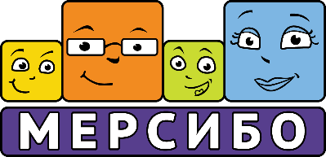
Аппаратно-программный комплекс «Стабиломер»
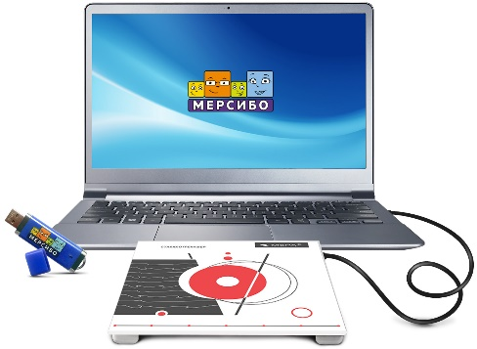
«Стабиломер» — уникальное современное программное обеспечение с двигательными играми и упражнениями для стабилоплатформ.

Комплекс включает:
Программу «Стабиломер» с 12 двигательными играми, стабилоплатформу, реабилитационные тренинги и диагностические тесты, поставляемые вместе со стабилоплатформой.

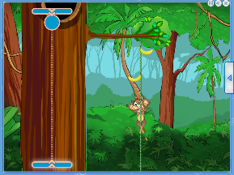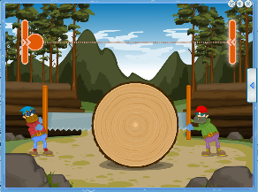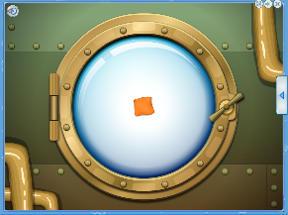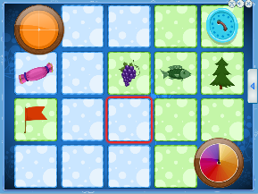
Примеры игр из комплекса

Комплекс понадобится для:
- Тренировки слухо-моторной координации
- Развития внимания, памяти и восприятия
- Подготовки базы для коррекции нарушений слоговой структуры слов
- Улучшения восприятия устной и письменной речи
- Развития когнитивных функций
- Улучшения регуляции психоэмоционального состояния
- Развития способности ребенка планировать свою деятельность
- Развития равновесия и координации движений
- Повышения чувствительности стоп
- Тренировки тонкого управления мышцами баланса
- Развития физической ловкости и навыков владения телом
Комплекс подойдет для занятий с детьми от 5 до 8 лет.
В образовательных учреждениях:
- дошкольных и школьных образовательных учреждениях
- коррекционных образовательных учреждениях
- реабилитационных и развивающих центрах
В учреждениях социальной защиты:
- специализированных учреждениях для детей-инвалидов
- домах-интернатах
В домашних условиях

Состав комплекта
В комплект также входят документация и методические пособия (в печатном и электронном виде), USB-кабель и упаковка для хранения и транспортировки.

Для использования комплекса потребуется компьютер или ноутбук под управлением ОС Windows 7 и выше.

Стоимость аппаратно-программного комплекса – 42 800 рублей.

Подробная информация и заказ:
Тел.: 8 (800) 775-47-36 (звонок по России бесплатный)
E-mail: portal@mersibo.ruwww.mersibo.ru

